แผนการจัดการเรียนรู้ที่ ๓
กลุ่มสาระการเรียนรู้สุขศึกษาและพลศึกษา ชั้นมัธยมศึกษาปีที่ ๑
รายวิชา ยืดหยุ่น รหัสวิชา พ ๒๑๑๐๔
หน่วยการเรียนรู้ที่ ๒ เรื่องการม้วนตัวกลิ้ง เวลา ๑ ชั่วโมง
เรื่อง การม้วนหน้า ( มือกอดเข่าม้วนหน้า )

๑.สาระสำคัญ
การม้วนตัวกลิ้งเป็นทักษะพื้นฐานของกีฬายืดหยุ่น ทำให้นักเรียนรู้จักการใช้แขนผ่อนแรงรับน้ำหนักตัว รู้จักวิธีก้มศีรษะ และ จัดระเบียบร่างกายให้กลม ซึ่งทักษะต่างๆเหล่านี้สามารถนำไปใช้ในชีวิตประจำวัน เพื่อให้ร่างกายแข็งแรงและร่างกายสมบูรณ์

๒.มาตรฐานการเรียนรู้
สาระที่ ๓ : การเคลื่อนไหว การออกกาลังกาย การเล่นเกม กีฬาไทยและกีฬาสากล
มาตรฐาน พ ๓.๑ : เข้าใจมีทักษะในการเคลื่อนไหว กิจกรรมทางกาย การเล่นเกมและกีฬา
มาตรฐาน พ ๓.๒ : รักการออกกำลังกาย การเล่นเกมและการเล่นกีฬาปฏิบัติ
เป็นประจำอย่างสม่ำเสมอ มีวินัย เคารพสิทธิ กฎ กติกา มีน้ำใจนักกีฬา มีจิตวิญญาณ ใน
การแข่งขันและชื่นชมในสุนทรียภาพของการกีฬา

๓.ตัวชี้วัด
๑. เล่นกีฬาไทย กีฬาสากลประเภทบุคคล / คู่ กีฬาประเภททีมได้อย่างน้อย ๑ ชนิด
๒. แสดงออกถึงการมีมารยาทในการดู การเล่นและการแข่งขันกีฬาด้วยความมีน้ำใจนักกีฬา และนำไปใช้
ปฏิบัติทุกโอกาส จนเป็นบุคลิกภาพที่ดี

๔.จุดประสงค์การเรียนรู้
๑.บอกขั้นตอนและวิธีการนั่งย่อตัวมือกอดเข่าม้วนหน้าได้ถูกต้อง (K)
๒.สามารถนั่งย่อตัวมือกอดเข่าม้วนหน้าได้ถูกต้อง (P)
๓.นำทักษะการนั่งย่อตัวมือกอดเข่าม้วนหน้าไปเล่นกับผู้อื่นเพื่อเกิดความสนุกสนานและปฏิบัติตามกฎกติกา(A)

๕.สาระการเรียนรู้
๑.ขั้นตอนและวิธีการนั่งย่อตัวม้วนหน้า

๖.คุณลักษณะอันพึงประสงค์
๑. มีวินัย
๒.ใฝ่เรียนรู้
๓.มุ่งมั่นในการทำงาน

๗.ผลงานที่ต้องการ
-นักเรียนมีความสามารถปฏิบัติการม้วนหน้า ได้ถูกต้อง

๘.ภาระ/ชิ้นงาน
-การม้วนตัวกลิ้ง

๙.กระบวนการจัดการเรียนรู้
ขั้นเตรียมและอบอุ่นร่างกาย
๑. นักเรียนเข้าแถวตอนลึก ๖ แถว
๒. ครูสำรวจจำนวนนักเรียน ความพร้อมด้านสุขภาพและเครื่องแต่งกาย
๓. ครูชี้แจงจุดประสงค์การเรียนรู้ให้นักเรียนทราบและชี้แจงจุดประสงค์ในการใช้เบาะยืดหยุ่น
มาเป็นอุปกรณ์การฝึกปฏิบัติ
๔. นักเรียนอบอุ่นร่างกาย (Warm up) ให้นักเรียนอาสาสมัครผลัดกันออกมานำบริหารอวัยวะ
ส่วนต่าง ๆ เพื่อเป็นการสร้างเสริมสมรรถภาพของร่างกาย ดังนี้
๔.๑ ยืนกดศีรษะลงค้างไว้ (๑๐ วินาที)
๔.๒ ดันปลายคางเงยหน้าขึ้นค้างไว้ (๑๐ วินาที)
๔.๓ หมุนข้อเท้าและข้อมือ ข้างซ้ายและข้างขวาสลับ(๒๐ วินาที)
๔.๔ นำมือซ้ายไปทางขวานำมือขวากดที่ข้อศอกค้างไว้ (๒๐ วินาที)
๔.๕ นำมือขวาไปทางซ้ายนำมือซ้ายกดที่ข้อศอกค้างไว้ (๒๐ วินาที)
๔.๖ หมุนไหล่ไปด้านหน้าและด้านหลัง (๒๐ วินาที)
๔.๗ บิดเอวซ้ายขวาสลับกัน (๒๐ วินาที)
๔.๘ ยืนก้มแตะปลายเท้า สลับซ้ายและขวา (๒๐ วินาที)
๔.๙ ยืนดึงขาข้างขวาไปด้านหลังค้างไว้ (๑๐ วินาที)
๔.๑๐ ยืนดึงขาข้างซ้ายไปด้านหลังค้างไว้ (๑๐ วินาที)
๔.๑๑ กระโดดตบ (๓๐ วินาที)



ภาพการอบอุ่นร่างกาย
ขั้นอธิบายและสาธิต
๑.นักเรียนเข้าแถวเป็นรูปครึ่งวงกลม ๒ วงซ้อนกันแล้วนั่งลงดูครูอธิบายและสาธิต ดังภาพ

๒. ครูให้ความรู้โดยการอธิบายขั้นตอน และ วิธีการนั่งย่อตัวมือกอดเข่าม้วนหน้า
๒.๑ ยืนบนเบาะให้ตรง เท้าชิดกัน
๒.๒ นั่งย่อตัวลงไป นั่งบนส้นเท้าตัวเอง น้ำหนักตัวอยู่ที่ปลายเท้า ส้นเท้าเปิด
๒.๓ ให้มือกอดเข่าไว้ไม่ต้องวางบนพื้นเหมือนท่าที่ ๑
๒.๔ ก้มมุดเข้าหาตัวเองให้หลังศีรษะแตะกับเบาะอย่าเอาส่วนบนไปตั้ง พร้อมกับยกสะโพก
๒.๕ ขึ้น ยันเท้าส่ง ม้วนไปข้างหน้า เวลายืนรวบเท้าไห้ชิด และ ยืนไห้ตรง แล้วนับ ๑-๓ แล้ว
๒.๖ จึงเดินออกจากเบาะ
๒.๗ ในการทำท่าม้วนหน้าสิ่งที่กระทบกับเบาะก่อนคือ หลังของศีรษะ ต่อมาคือไหล่ หลัง
สุดท้ายคือสะโพก

ขั้นฝึกปฏิบัติ
๑. ครูให้นักเรียนศึกษา ปฏิบัติกิจกรรมยืดหยุ่น ท่านั่งย่อตัวมือกอดเข่าม้วนหน้า ดังนี้

ท่าที่ ๒ มือกอดเข่าม้วนหน้า
๑.นักเรียนที่นั่งคนแรกของแต่ละกลุ่มขึ้นยืนบนเบาะทำตามขั้นตอนที่อธิบาย ขั้นตอนที่ ๑ ครูสำรวจ
และแก้ไขนักเรียนที่ผิดพลาด
๒. นั่งย่อตัวน้าหนักตัวอยู่ที่ปลายท้า ส้นเท้าเปิด (ส้นเท้าไม่ติดเบาะ) มือกอดเข่า แยกเข่าออกเล็กน้อย
มุดศีรษะเข้าไปในซอกขาตัวเอง
๓. ยกสะโพกพร้อมกับโน้มตัวม้วนไปข้างหน้าไม่ให้มือหลุด
๔. ลุกยืนทรงตัวเท้าชิดและยืนให้ตรงนับ ๑ ถึง ๓ แล้วค่อยเดินลงจากเบาะไปต่อท้ายแถวกลุ่มของ
ตัวเอง ขั้นตอนการฝึกให้ครูสังเกต แก้ไขนักเรียนที่ยังทำไม่ถูก
๕. ให้คนต่อไปขึ้นมาทำครูสังเกตแก้ไข จนครบทุกคน
๖. รอบที่ ๒ ให้เวลาฝึก ๒๐ นาที ในกลุ่มบนเบาะกลุ่มของตนเอง (มุ่งมั่นในการทำงาน)
ครูสังเกต การปฏิบัตินักเรียนกลุ่มไหนที่ยังทำไม่ถูกครูแก้ไขให้

ขั้นนำไปใช้
๑. แบ่งนักเรียนออกเป็นกลุ่มละเท่าๆกัน
๒.จัดการแข่งขัน โดยให้แต่ละกลุ่มแข่งกัน หากลุ่มที่ทำเวลาได้ดีที่สุดและทำท่าถูกต้องจึงถือว่าเป็น
กลุ่มที่ชนะ
๓.นักเรียนบริหารร่างกายหลังการฝึก (Cool down) โดยให้อาสาสมัครนำการบริหารร่างกาย ดังนี้
- ท่านอนหงายราบกับพื้น พับขาขวาหนึ่งข้างนับ ๑-๑๐
- ท่านอนหงายราบกับพื้น พับขาซ้ายหนึ่งข้างนับ ๑-๑๐
- นั่งกับพื้นเหยียดขาทั้งสองข้างออกก้มตัวจับปลายเท้านับ ๑-๑๐
- หมุนคอไปด้านซ้ายและขวา ๒๐ ครั้ง
- หมุนไหล่ไปด้านหน้าและด้านหลัง ๒๐ ครั้ง
- บิดเอวซ้ายขวาสลับกัน ๒๐ ครั้ง
- หมุนข้อเท้าและข้อมือ ข้างซ้ายและข้างขวาสลับกัน ๒๐ ครั้ง
- ยืนดึงขาข้างขวาไปด้านหลังค้างไว้นับ ๑-๑๐
- ยืนดึงขาข้างซ้ายไปด้านหลังค้างไว้นับ ๑-๑๐

ขั้นสรุป
๑. ครูให้สัญญาณ “รวมแถว” นักเรียนเข้าแถวหน้ากระดานเปิดระยะ ๔ แถว แล้วนั่งลง
๒. ครูชมเชยกลุ่มที่ชนะการแข่งขันการม้วนหน้ากลิ้งและกลุ่มที่มีความตั้งใจฝึกปฏิบัติ แก้ไข
เสนอแนะกลุ่มที่มีข้อบกพร่อง โดยสอดแทรกคุณธรรมในด้านความมีน้ำใจนักกีฬา การช่วยเหลือ
ซึ่งกันและกัน และชี้แนะให้นักเรียนเห็นคุณค่าและประโยชน์จากการเล่นเกมเพื่อให้สามารถ
นำไปใช้ในชีวิตประจำวันและเสริมสร้างสมรรถภาพทางกายให้กับตัวเอง
๓. ครูให้นักเรียนร่วมกันสรุปเพิ่มเติมทักษะการม้วนหน้า ซึ่งถือว่าเป็นทักษะเบื้องต้นที่สำคัญในการ
เล่นกีฬายืดหยุ่น ดังนั้นควรฝึกฝนเป็นประจำเพื่อที่จะสามารถนำไปเล่นกีฬายืดหยุ่นได้อย่าง
สนุกสนาน และถูกต้อง
๔. นัดหมายนักเรียนชี้แจงในการเรียนในชั่วโมงต่อไป
๕.“เลิกแถว” นักเรียนแยกย้ายทำความสะอาดร่างกาย แล้วเดินกลับห้องเรียนอย่างเป็นระเบียบ
เรียบร้อย และให้กลุ่มที่รับผิดชอบในการเก็บอุปกรณ์ นำอุปกรณ์ไปเก็บเข้าที่ให้เรียบร้อย
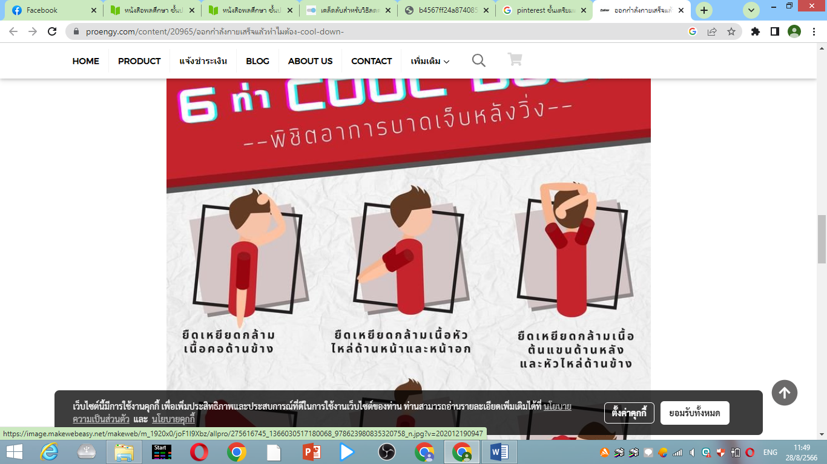
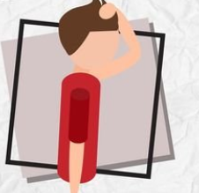

ยืดเหยียดกล้ามเนื้อต้นแขนด้านข้าง
ยืดเหยียดกล้ามเนื้อหัวไหล่ด้านข้าง
ยืดเหยียดกล้ามเนื้อคอด้านข้าง

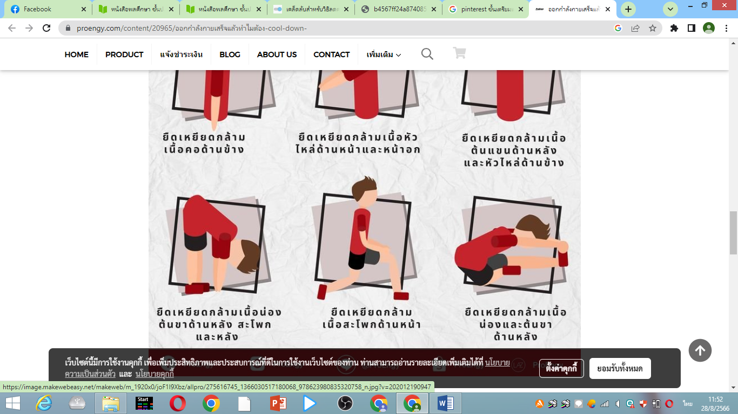

ยืดเหยียดกล้ามน่องต้นขา
ยืดเหยียดกล้ามสะโพก
ยืดเหยียดกล้ามเนื้อน่อง

๑๐. สื่อ/แหล่งการเรียนรู้




- Internet
ลูกแชร์บอล
เอกสารประกอบการเรียน
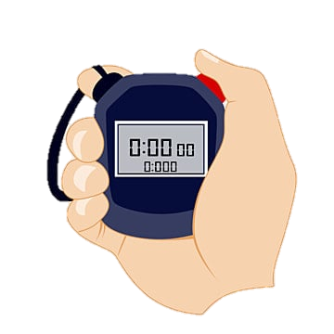
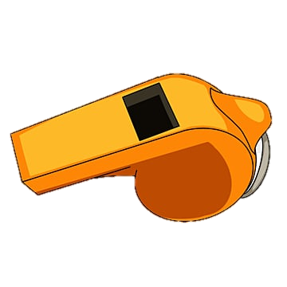


นาฬิกาจับเวลา
กรวย
นกหวีด

๑๑.วัดผลและประเมินผล
สิ่งที่ต้องการวัด | วิธีการ | เครื่องมือวัด | เกณฑ์
ด้านความรู้ (K)  อธิบายวิธีการในการสร้างความคุ้นเคยกับกีฬายืดหยุ่นได้ | ให้ตอบคำถามในชั่วโมงเรียน | ข้อคำถาม | ตอบถูกได้ = ๑  ตอบผิดได้ = ๐  ผ่านร้อยละ ๖๐ %
ด้านทักษะกระบวนการ (P)  นักเรียนสามารถปฏิบัติการเคลื่อนที่เพื่อควบคุมกีฬายืดหยุ่นได้ได้ | สังเกต | แบบประเมินผลการปฏิบัติ | ตามดุลพินิจของครู
ด้านคุณลักษณะอันพึงประสงค์ (A)  นักเรียนมีเจตคติที่ดีในการปฏิบัติกิจกรรมการบริหารร่างกายสำหรับกีฬายืดหยุ่นได้มีเจตคติที่ดีในการปฏิบัติกิจกรรม  การบริหารร่างกายสำหรับกีฬายืดหยุ่นได้ | สังเกตตาม แบบประเมิน | แบบประเมินคุณลักษณะอันพึงประสงค์ | ผ่านเกณฑ์ระดับคะแนน ๒ ขึ้นไป

แบบประเมินทักษะกระบวนการพลศึกษา

ชื่อ…………………………………………………………………………………………ชั้น………………………………….
คำชี้แจง : ให้ผู้สอนสังเกตพฤติกรรมของนักเรียนในระหว่างเรียนและนอกเวลาเรียน แล้วขีด / ลงในช่อง
ที่ตรงกับระดับคะแนน

ลำดับที่ | รายการประเมิน | ระดับคะแนน
ลำดับที่ | รายการประเมิน | ๓ | ๒ | ๑
๑ | ปฎิบัติได้ตามวิธีการ
๒ | ปฏิบัติได้อย่างคล่องแคล่ว
๓ | ปฎิบัติได้ตามเวลาที่กำหนด
๔ | ปฏิบัติด้วยความระมัดระวังด้านความปลอดภัย
๕ | มีน้ำใจนักกีฬา
 | รวม

ลงชื่อ………………………………………………ผู้ประเมิน
…………………/…………………../…………..

เกณฑ์การตัดสินคุณภาพ
ช่วงคะแนน | ระดับคูณภาพ
๑๒ | ดีมาก
๙ | ดี
๖ | พอใช้
ต่ำกว่า ๕ | ปรับปรุง
เกณฑ์การให้คะแนน
ปฎิบัติหรือแสดงพฤติกรรมอย่างสม่ำเสมอ ให้ ๓ คะแนน
ปฎิบัติหรือแสดงพฤติกรรมบ่อยครั้ง ให้ ๒ คะแนน
ปฎิบัติหรือแสดงพฤติกรรมบางครั้ง ให้ ๑ คะแนน

แบบสังเกตพฤติกรรมการปฏิบัติงานรายบุคคล

ที่ | พฤติกรรม  ชื่อ-สกุล | ความสนใจ |  |  |  | การแสดง  ความคิดเห็น |  |  |  | การตอบ  คำถาม |  |  |  | การยอมรับฟังคนอื่น |  |  |  | ทำงาน  ตามที่ได้รับมอบหมาย |  |  |  | หมายเหตุ
ที่ | พฤติกรรม  ชื่อ-สกุล | ๔ | ๓ | ๒ | ๑ | ๔ | ๓ | ๒ | ๑ | ๔ | ๓ | ๒ | ๑ | ๔ | ๓ | ๒ | ๑ | ๔ | ๓ | ๒ | ๑ | หมายเหตุ

เกณฑ์การวัดผล ให้คะแนนระดับคุณภาพของแต่ละพฤติกรรมดังนี้

ดีมาก = ๔ สนใจฟัง ไม่หลับ ไม่พูดคุยในชั้น มีคำถามที่ดี ตอบคำถามถูกต้อง
ดี = ๓ การแสดงออกอยู่ในเกณฑ์ประมาณ ๗๐%
ปานกลาง = ๒ การแสดงออกอยู่ในเกณฑ์ประมาณ ๕๐%
ปรับปรุง = ๑ เข้าชั้นเรียน แต่การแสดงออกน้อยมาก ส่งงานไม่ครบ ไม่ตรงเวลา

ลงชื่อ……………………………….ผู้สังเกต
(……………………………….)
…………/…………/………..

แบบประเมินคุณลักษณะอันพึงประสงค์
คำชี้แจง : ให้ครูผู้สอนสังเกตพฤติกรรมของนักเรียนในระหว่างเรียนแล้วทำเครื่องหมาย ( / ) ลงในช่องที่ตรง
กับระดับคะแนน
เลขที่ | ชื่อ - สกุล | พฤติกรรม/ระดับคะแนน |  |  |  |  |  |  |  |  |  | สรุปผลการประเมิน
เลขที่ | ชื่อ - สกุล | มีวินัย |  |  | ใฝ่เรียนรู้ |  |  | มุ่งมั่นในการทำงาน |  |  | รวม  (๙) | ผ่าน | ไม่ผ่าน
เลขที่ | ชื่อ - สกุล | ๓ | ๒ | ๑ | ๓ | ๒ | ๑ | ๓ | ๒ | ๑

(ลงชื่อ)..................................................ผู้ประเมิน
(..............................................)
........../........../..........

เกณฑ์การให้คะแนน |  | เกณฑ์การตัดสินคุณภาพ
พฤติกรรมที่ปฏิบัติชัดเจนและสม่ำเสมอ | ให้ ๓ คะแนน | ช่วงคะแนน | ระดับคุณภาพ
พฤติกรรมที่ปฏิบัติชัดเจนและบ่อยครั้ง | ให้ ๒ คะแนน | ๘-๙ | ดีมาก
พฤติกรรมที่ปฏิบัติบางครั้ง | ให้ ๑ คะแนน | ๖-๗ | ดี
 |  | ๔-๕ | พอใช้
 |  | ต่ำกว่า ๓ | ปรับปรุง

แบบสังเกตพฤติกรรมการทำงานกลุ่ม
คำชี้แจง : ให้ครูผู้สอนสังเกตพฤติกรรมของนักเรียนในระหว่างเรียนแล้วทำเครื่องหมาย ( / ) ลงในช่องที่ตรง
กับระดับคะแนน
ลำดับที่ | ชื่อ-สกุล  ของผู้รับการ  ประเมิน | ความร่วมมือกันทำกิจกรรม |  |  |  | การแสดงความคิดเห็น |  |  |  | การรับฟังความคิดเห็น |  |  |  | การตั้งใจทำงาน |  |  |  | การแก้ไขปัญหา/หรือปรับปรุงผลงานกลุ่ม |  |  |  | รวม  ๒๐ คะแนน
ลำดับที่ | ชื่อ-สกุล  ของผู้รับการ  ประเมิน | ๔ | ๓ | ๒ | ๑ | ๔ | ๓ | ๒ | ๑ | ๔ | ๓ | ๒ | ๑ | ๔ | ๓ | ๒ | ๑ | ๔ | ๓ | ๒ | ๑ | รวม  ๒๐ คะแนน

(ลงชื่อ)..................................................ผู้ประเมิน
(..............................................)
........../........../..........

เกณฑ์การให้คะแนน |  | เกณฑ์การตัดสินคุณภาพ
พฤติกรรมที่ปฏิบัติชัดเจนและสม่ำเสมอ | ให้ ๔ คะแนน | ช่วงคะแนน | ระดับคุณภาพ
พฤติกรรมที่ปฏิบัติชัดเจนและบ่อยครั้ง | ให้ ๓ คะแนน | ๑๘-๒๐ | ดีมาก
พฤติกรรมที่ปฏิบัติบางครั้ง | ให้ ๒ คะแนน | ๑๔-๑๗ | ดี
พฤติกรรมที่ปฏิบัติน้อยครั้ง | ให้ ๑ คะแนน | ๑๐-๑๓ | พอใช้
 |  | ต่ำกว่า ๑๐ | ปรับปรุง

แบบสังเกตพฤติกรรมการทำงานรายบุคคล
คำชี้แจง : ให้ครูผู้สอนสังเกตพฤติกรรมของนักเรียนในระหว่างเรียนแล้วทำเครื่องหมาย ( / ) ลงในช่องที่ตรง
กับระดับคะแนน
ลำดับ ที่ | ชื่อ-สกุล  ของผู้รับการ  ประเมิน | ความสนใจ |  |  |  | ความมีน้ำใจเอื้อเฟื้อ เสียสละ |  |  |  | การรับฟังความคิดเห็น |  |  |  | การแสดงความคิดเห็น |  |  |  | การตรงต่อเวลา |  |  |  | รวม  ๒๐คะแนน
ลำดับ ที่ | ชื่อ-สกุล  ของผู้รับการ  ประเมิน | ๔ | ๓ | ๒ | ๑ | ๔ | ๓ | ๒ | ๑ | ๔ | ๓ | ๒ | ๑ | ๔ | ๓ | ๒ | ๑ | ๔ | ๓ | ๒ | ๑ | รวม  ๒๐คะแนน

(ลงชื่อ)..................................................ผู้ประเมิน
(..............................................)
........../........../..........
เกณฑ์การให้คะแนน |  | เกณฑ์การตัดสินคุณภาพ
พฤติกรรมที่ปฏิบัติชัดเจนและสม่ำเสมอ | ให้ ๔ คะแนน | ช่วงคะแนน | ระดับคุณภาพ
พฤติกรรมที่ปฏิบัติชัดเจนและบ่อยครั้ง | ให้ ๓ คะแนน | ๑๘-๒๐ | ดีมาก
พฤติกรรมที่ปฏิบัติบางครั้ง | ให้ ๒ คะแนน | ๑๔-๑๗ | ดี
พฤติกรรมที่ปฏิบัติน้อยครั้ง | ให้ ๑ คะแนน | ๑๐-๑๓ | พอใช้
 |  | ต่ำกว่า ๑๐ | ปรับปรุง

แบบประเมินคุณลักษณะอันพึงประสงค์

ที่ | คุณลักษณะ/พฤติกรรมบ่งชี้ | ระดับพฤติกรรม |  | คะแนนที่ได้
ที่ | คุณลักษณะ/พฤติกรรมบ่งชี้ | ใช้ได้  = ๑ | ควรปรับปรุง  = ๐ | คะแนนที่ได้
๑ | ความมีมนุษยสัมพันธ์  แสดงกิริยาท่าทางสุภาพต่อผู้อื่น  ให้ความร่วมมือกับผู้อื่น
๒ | ความมีวินัย  ปฏิบัติตามกฎระเบียบ ข้อบังคับ และข้อตกลงต่างๆ ของโรงเรียน ได้แก่ แต่งกายถูกต้องตามระเบียบ และข้อบังคับ ตรงต่อเวลา
๓ | ความรับผิดชอบ  มีการเตรียมความพร้อมในการเรียนและการปฏิบัติงาน  ปฏิบัติงานด้วยความตั้งใจ  มีความเพียรพยายามในการเรียนและการปฏิบัติงาน
๔ | ความเชื่อมั่นในตนเอง  กล้าแสดงความคิดเห็นอย่างมีเหตุผล
๕ | ความสนใจใฝ่รู้  ซักถามปัญหาข้อสงสัย
๖ | ความรักสามัคคี  ร่วมมือในการทำงาน
๗ | ความกตัญญูกตเวที  มีสัมมาคารวะต่อครู-อาจารย์อย่างสม่ำเสมอ ทั้งต่อหน้าและลับหลัง

รวมคะแนนที่ได้ทั้งหมด = …………… คะแนน
หมายเหตุ : แบบประเมินนี้ใช้แบบเดียวกันทั้งผู้สอน
และประเมินคุณลักษณะดังกล่าวตลอดภาคการศึกษา

๑๒.กิจกรรมเสนอแนะ

.........................................................................................................................................................................................................................................................................................................................................................................................................................................................................................................................................................................................................................................................................................................................................................................................................................................................

บันทึกความคิดเห็นของครูพี่เลี้ยงก่อนสอน

.........................................................................................................................................................................................................................................................................................................................................................................................................................................................................................................................................................................................................................................................................................................................................................................................................................................................

ลงชื่อ………………………………………………….

วัน/เดือน/ปี…………………………………………

บันทึกความเห็นครูพี่เลี้ยงหลังสอน

..........................................................................................................................................................................................................................................................................................................................................................................................................................................................................................................................................................................................................................................................................................................................................................................................................................................................................................................................

ลงชื่อ………………………………………………….

วัน/เดือน/ปี…………………………………………

ปัญหา/อุปสรรค
..........................................................................................................................................................................................................................................................................................................................................................................................................................................................................................................................................................................................................................................................................................................................................................................................................................................................................................................................

แนวทางแก้ไข/ผลการแก้ไข
..........................................................................................................................................................................................................................................................................................................................................................................................................................................................................................................................................................................................................................................................................................................................................................................................................................................................................................................................

ลงชื่อ………………………………………………….

วัน/เดือน/ปี……………………

